**ПРАКТИЧНА РОБОТА №12. СТВОРЕННЯ КЛІЄНТ-СЕРВЕРНИХ ДОДАТКІВ З ВИКОРИСТАННЯМ ПЛАТФОРМИ GOOGLE WEB ENGINE**

**Мета роботи:**створення хмарних додатків з використанням ним платформи Google Web Engine.

**Завдання роботи:**

1. вивчити документацію щодо роботи з платформою Google Web Engine;
2. зареєструвати обліковий запис на порталі Google Web Engine;
3. встановити та налаштувати інструментарій розробника (SDK Python або SDK Java);
4. створити **Hello World** - додаток та здійснити його локальне налагодження;
5. опублікувати додаток у хмарному середовищі та перевірити його доступність через Інтернет.

**Порядок виконання роботи**

1. Ознайомитись з інформацією про роботу платформи Google Web Engine, доступ до якої можливий з порталу Google (URL: https://cloud.google.com/), де можна знайти всю необхідну інформацію щодо можливих технологій створення хмарних додатків, етапів розробки та публікації, специфіки використання баз даних та можливостей платформи.
2. Зареєструвати новий універсальний обліковий запис на порталі Google Web Engine на своє ім'я.
3. Перейти на сторінку [http://appengine.google.com/,](http://appengine.google.com/) вибрати пункт **Create an application** та ввести дані для створення хмарного додатку (рис. 1).

Одним із пунктів, обов'язкових для заповнення, є пункт **Application title**. Якщо ввести значення, зайняте іншим користувачем, система видасть повідомлення про помилку.

Після перевірки коректності введених даних натиснути кнопку **Create Application**.

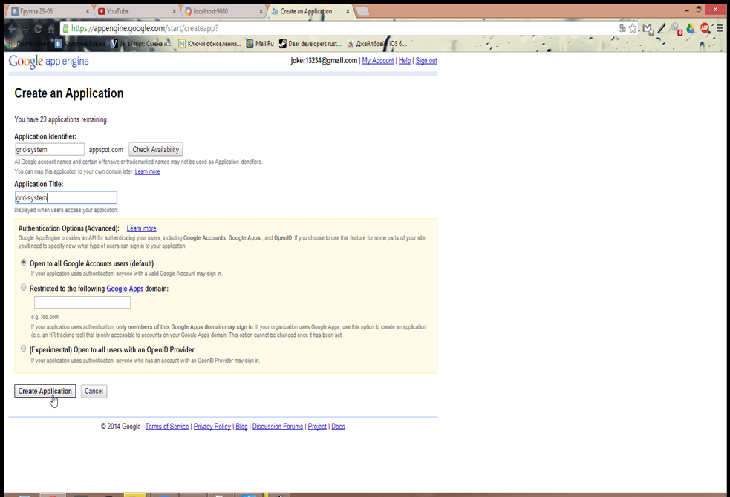

Рис. 1. Введення даних для створення програми на платформі Google Web Engine

1. Вибрати та встановити інструментарій розробника. Для тестування власного коду програми, написаного мовами програмування Python, Java, Go або PHP, платформа Google Web Engine пропонує спеціальне тестове середовище розробки. Її особливістю є те, що не потрібно будь-що встановлювати на своєму комп'ютері, всі етапи розробки можна вести у вікні браузера. Для кращої сумісності під час виконання цієї лабораторної роботи рекомендується використовувати браузер Google Chrome.

Розробка додатків у тестовому середовищі є швидкою, зручною та безпечною, але для кращого засвоєння матеріалу та для більш глибокого розуміння можливостей платформи необхідно встановити та використовувати повноцінний локальний засіб розробки програм – програмне забезпечення SDK Python або SDK Java відповідної на момент виконання роботи версії.

Студенту пропонується самостійно вибрати той засіб розробки, який представляє для нього найбільший інтерес.

У даній практичній роботі як приклад використовується середовище розробки додатків Python App Engine, в якому можна створювати програми за допомогою мови програмування Python, що набула більшого поширення при створенні додатків у даному хмарному сервісі, і виконувати їх за допомогою оптимізованого інтерпретатора Python.

Для завантаження та встановлення актуальної версії SDK Python необхідно:

* перейти до розділу **Download**і вибрати операційну систему;
* на сторінці, що відкрилася **Python для Windows** вибрати версію Python;
* перейти на сторінку релізу для скачування останньої версії та вибрати інсталятор;
* запустити інсталятор.

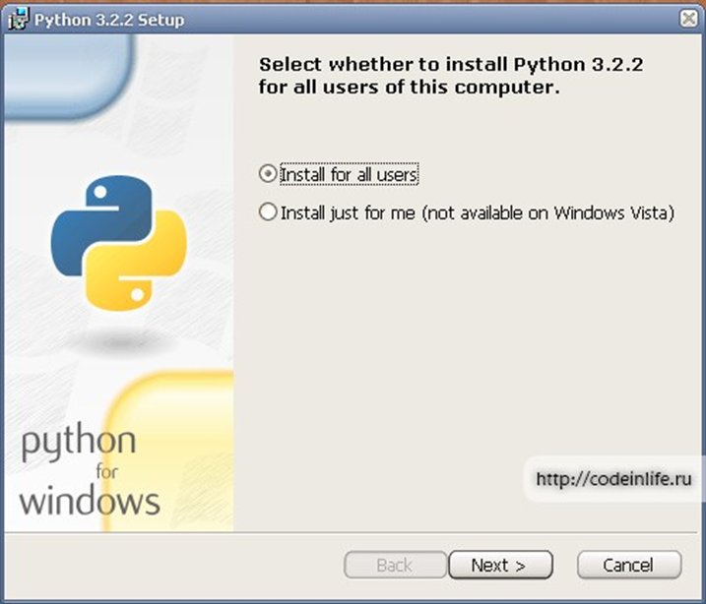

Рис. 2. Процес встановлення SDK Python

Подальша процедура встановлення стандартна для ОС Windows і не викликає жодних труднощів.

Розробка програми буде вестися локально, тому для тестування та налагодження передбачено спеціальний компонент **Google App Engine Launcher**, який можна завантажити на офіційному сайті Google Web Engine.

1. Створити хмарну програму та виконати її локальне налагодження.

Для локального налагодження хмарних програм у середовищі Web Engine Python можна використовувати один із двох режимів: у командному рядку, що дуже зручно для швидкої перевірки невеликих скриптів та окремих функцій, та у графічному режимі через IDLE Shell- оболонку для Python.

1. Опублікувати програму в хмарному середовищі за допомогою вбудованого в інструментарій розробника механізму.
2. Продемонструвати викладачеві роботу хмарного додатку на платформі Google Web Engine, що доступний в мережі Інтернет. Ця програма повинна проводити читання/запис даних зі спеціалізованої бази даних **Datastore**.
3. За підсумками виконання роботи скласти звіт та зберегти його як текстовий файл. Звіт повинен містити опис основних етапів роботи та відповідні знімки екрана.

**Контрольні питання та завдання**

1. Перерахуйте мови програмування, які доцільно по-різному використовувати для створення програм на платформі Google Web Engine. Обґрунтуйте ваш вибір.
2. Які засоби зберігання даних у хмарі підтримує платформа Google Web Engine? Дайте їхню характеристику.
3. Визначте недоліки засобів розробки хмарних додатків платформи Google Web Engine.
4. Які особливості потрібно враховувати при розробці інтерфейсів для хмарних програм, створюваних на платформі Google Web Engine?